<!DOCTYPE html>
<html>
<head>
<meta charset="utf-8">
<title>Практична робота_01-JS01</title>
<style>
h1 {
font: Monaco, Courier, monospace 28px;
color: #618ad2;
}
</style>
</head>
<body>
<h1>Підключення внутрішніх скриптів JavaScript</h1>
<p id="blinking">Підключення скриптів можна виконувати різними способами. <br/> Один із способів полягає в описі скриптів прямо всередині HTML-сторінки.</p>
<script>
// ---Застосування методу DOM getElementById для пошуку елементу з id ="blinking"---
var p = document.getElementById("blinking");
// ---Метод setInterval повторює певні дії через вказаний проміжок часу: setInterval (function(){}, час);
setInterval(function () {
if (p.style.fontSize == "13px") {
// ---Задаємо розмір шрифту та колір---
p.style.fontSize = "18px";
p.style.color = '#D25424';
} else {
p.style.fontSize = "13px";
p.style.color = '#9E1AD2';
}
}, 2000);
</script>
</body>
</html>
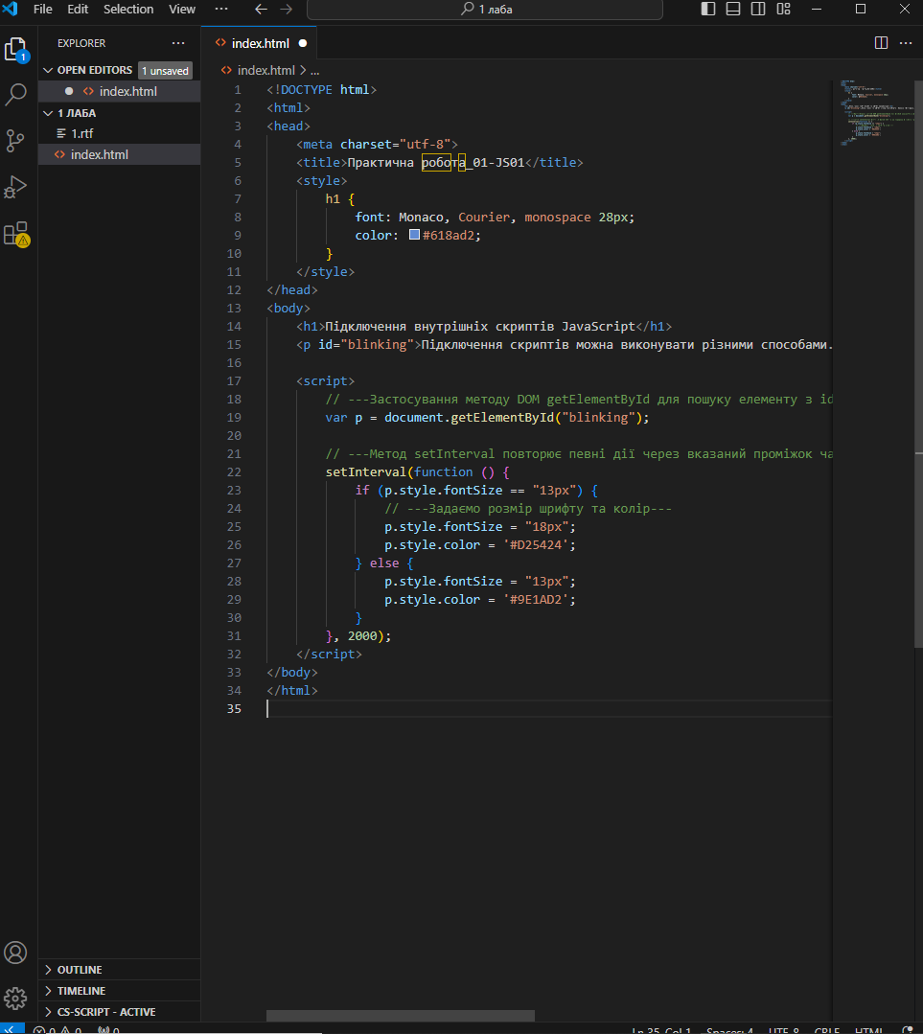
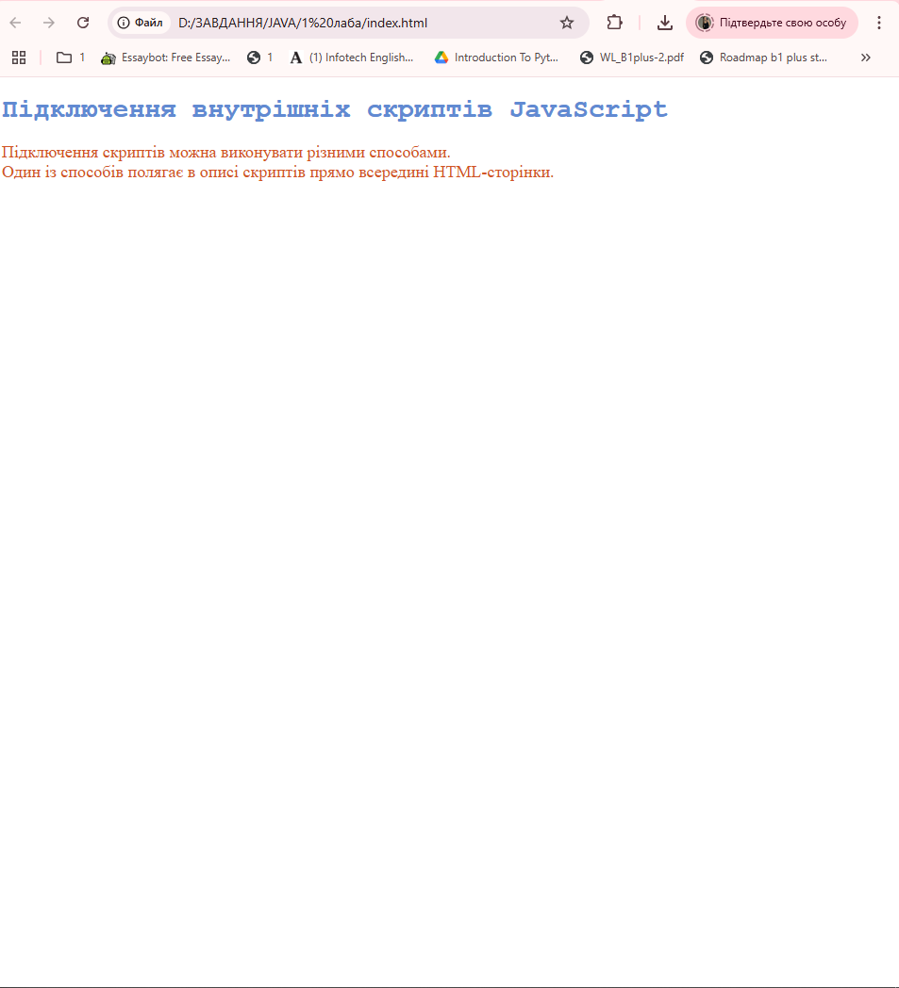
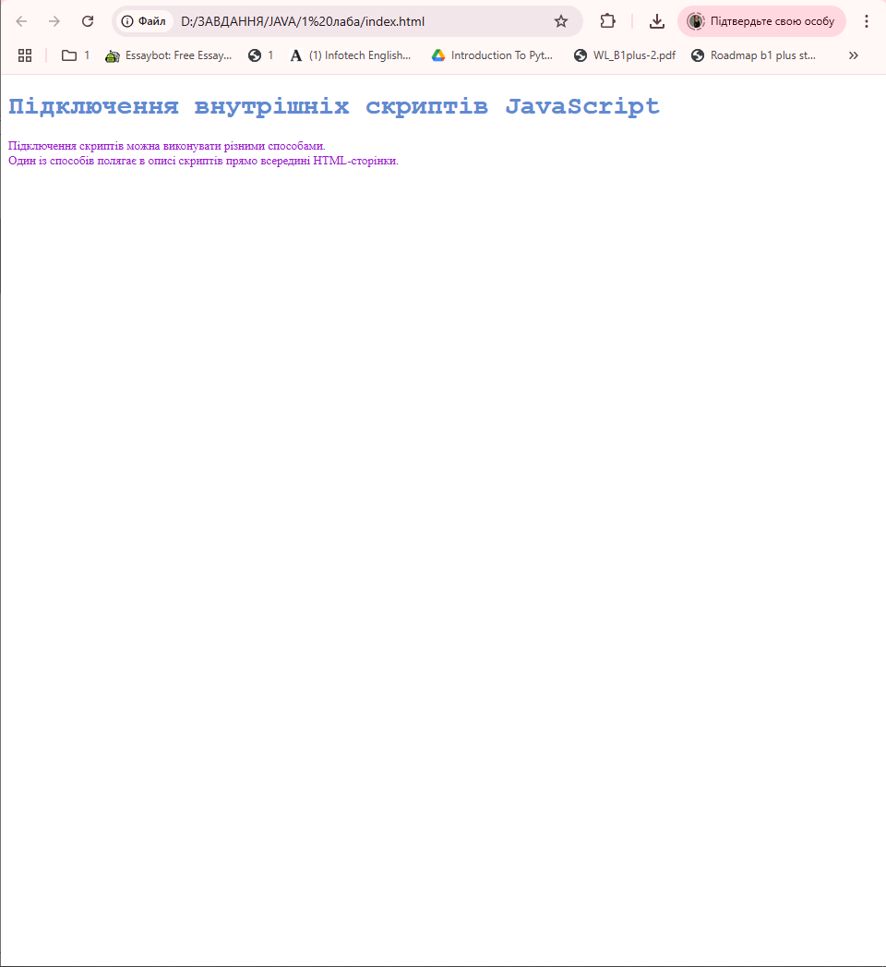

• Створено заголовок <h1>, який має стиль (шрифт Monaco, колір #618ad2).
• Є <p> з текстом, що змінює колір і розмір кожні 2 секунди.
• За допомогою document.getElementById("blinking") ми отримуємо доступ до <p>.
• setInterval() кожні 2 секунди перевіряє поточний стиль і змінює його на інший.

1.5. Аналіз послідовності виконання операцій
- Спочатку браузер читає HTML-документ.
- Коли він доходить до <script>, то виконує код JavaScript.
- document.getElementById("blinking") шукає <p> за його id.
setInterval() створює цикл, який кожні 2 секунди перевіряє поточний розмір шрифту та колір і змінює їх.

1.6. Видалення старого скрипта та додавання нового
Тепер потрібно видалити старий <script> та вставити новий:
Оновлений код 01-JS01.html:
<!DOCTYPE html>
<html>
<head>
<meta charset="utf-8">
<title>Практична робота_01-JS01</title>
<style>
h1 {
font: Monaco, Courier, monospace 28px;
}
</style>
</head>
<body>
<h1>Підключення внутрішніх скриптів JavaScript</h1>

<script>
var heading = document.querySelector('h1');
setInterval(function () {
var hue = 'rgb(' + (Math.floor(Math.random() * 256)) +
',' + (Math.floor(Math.random() * 256)) +
',' + (Math.floor(Math.random() * 256)) + ')';
heading.style.color = hue;
}, 1000);
</script>
</body>
</html>

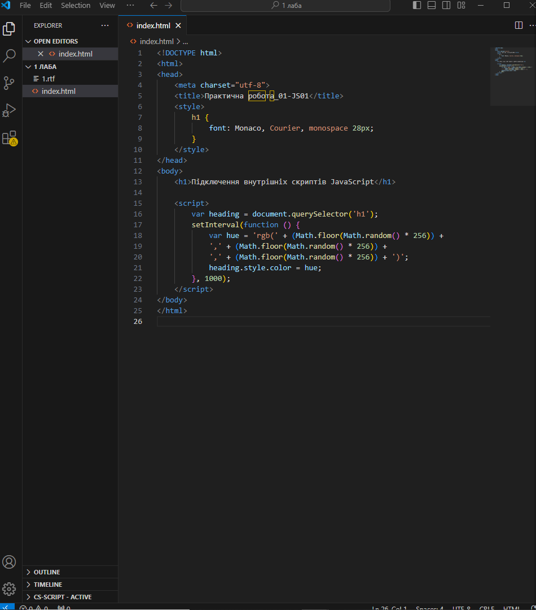
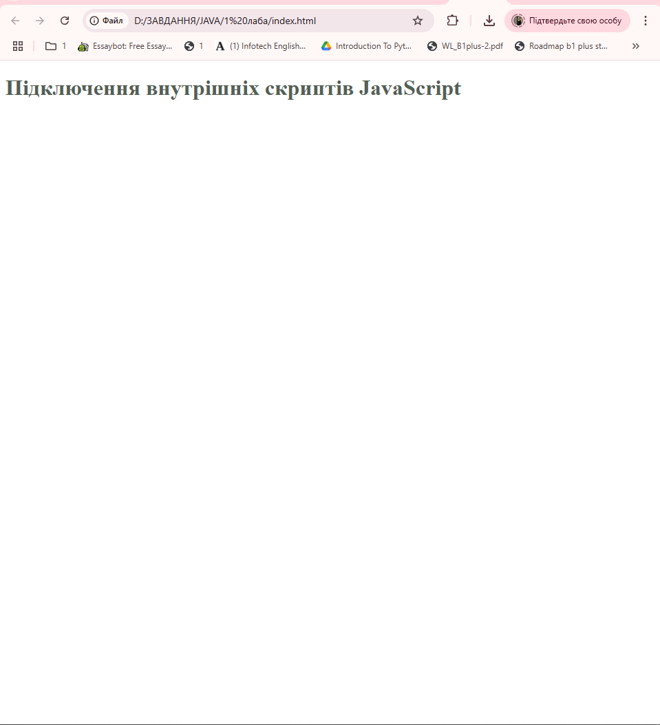
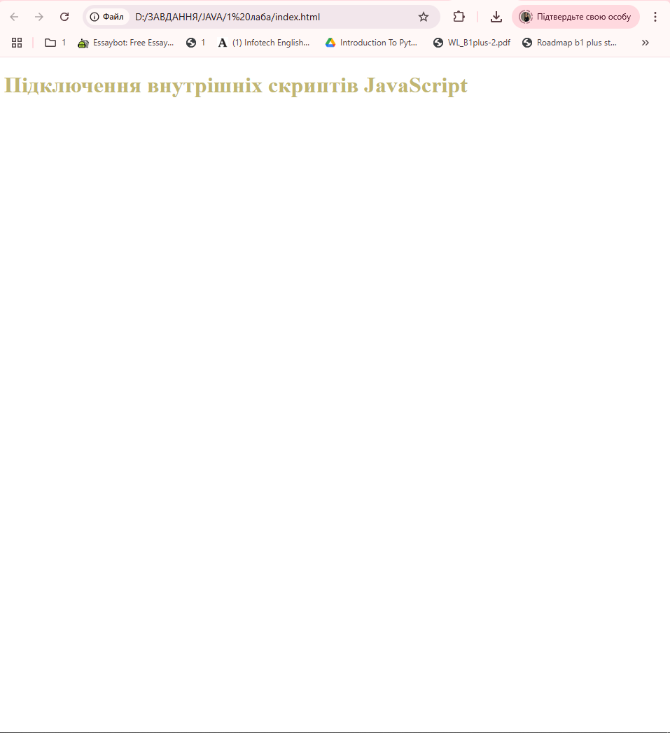

Пояснення нового коду:
- document.querySelector('h1') отримує доступ до заголовка.
- setInterval() кожну секунду генерує випадковий колір у форматі rgb(число, число, число).
- heading.style.color = hue; змінює колір заголовка.

1.7. Реалізація коду
<!DOCTYPE html>
<html lang="en">
<head>
<meta charset="UTF-8">
<meta name='viewport' content='width=device-width, initial-scale=1.0'>
<meta name="apple-mobile-web-app-capable" content="yes"/>
<title>Практична робота_01-JS02</title>
</head>
<body>
Сторінка привітання <br>
"Hello WORLD"<br>
<button value="Кнопка вітання">Привітати СВІТ</button>
<script>
// Створення обробника події «кліку»
document.querySelector('button').onclick = myFunction;
function myFunction() {
"use strict"; // ECMAScript стандарт
var myHeading = document.querySelector('button');
myHeading.style.display = "none"; // Приховуємо кнопку
var h1 = document.createElement('h1');
h1.className = "big"; // Додаємо клас
h1.id = "big"; // Додаємо ID
document.body.appendChild(h1); // Додаємо заголовок до сторінки
h1.appendChild(document.createTextNode("Я ВІТАЮ ТЕБЕ СВІТ!!!")); // Додаємо текст у h1
// Стилізація заголовка
document.getElementsByTagName("h1")[0].style.color = "red";
document.getElementById("big").style.fontSize = "4em";
document.getElementById("big").style.textAlign = "center";
}
</script>
</body>
</html>
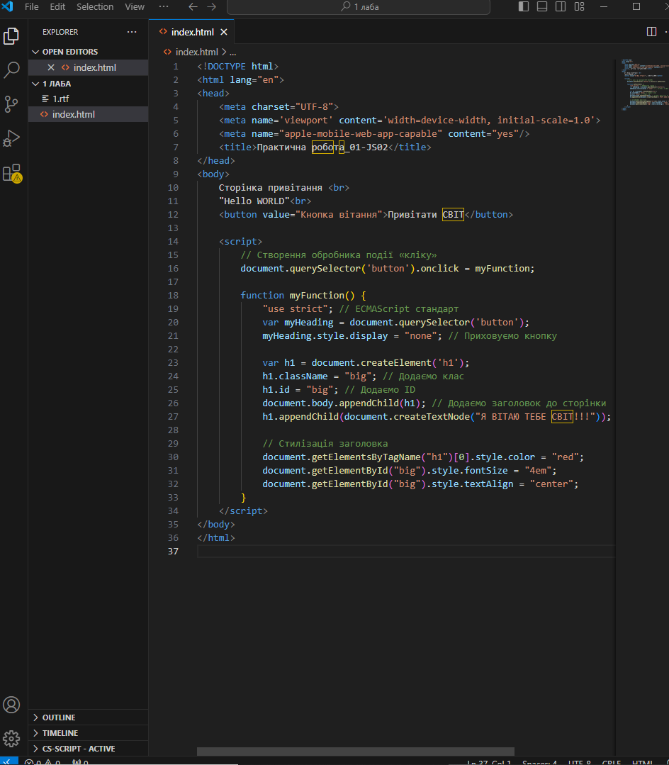
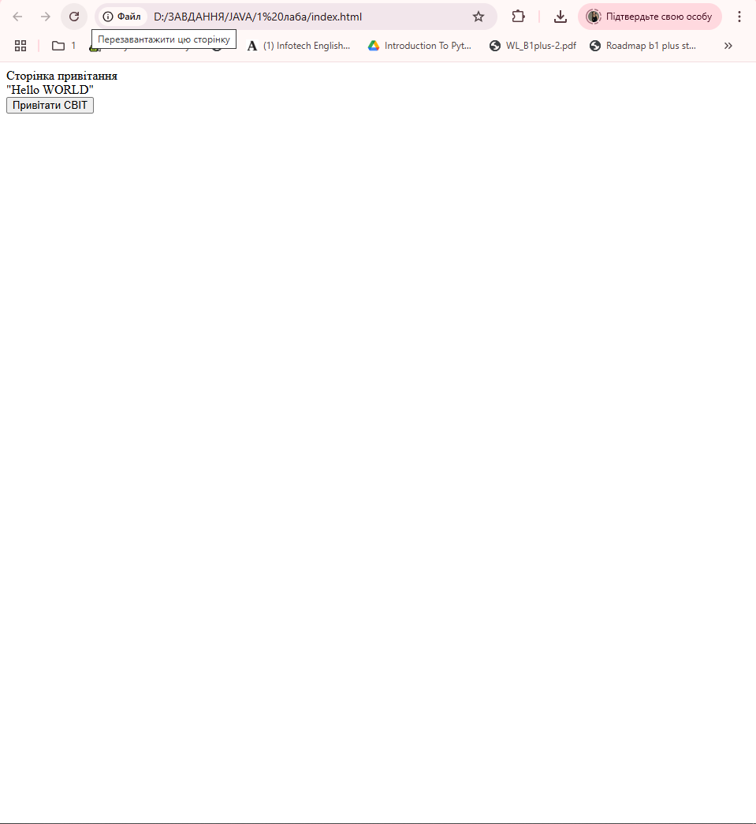

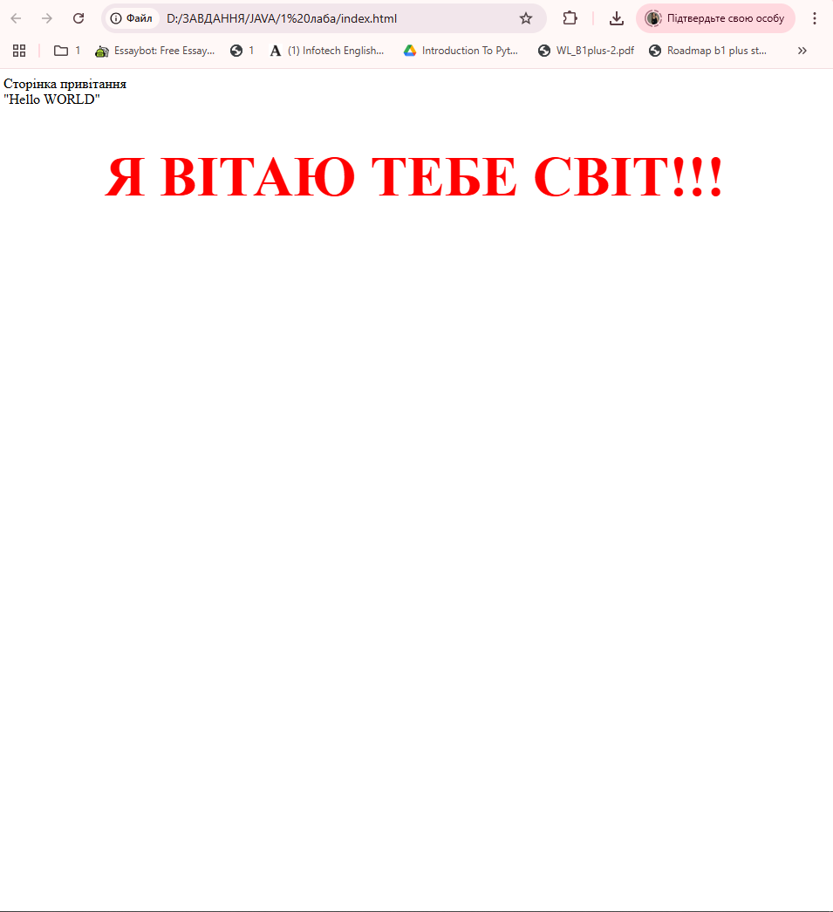

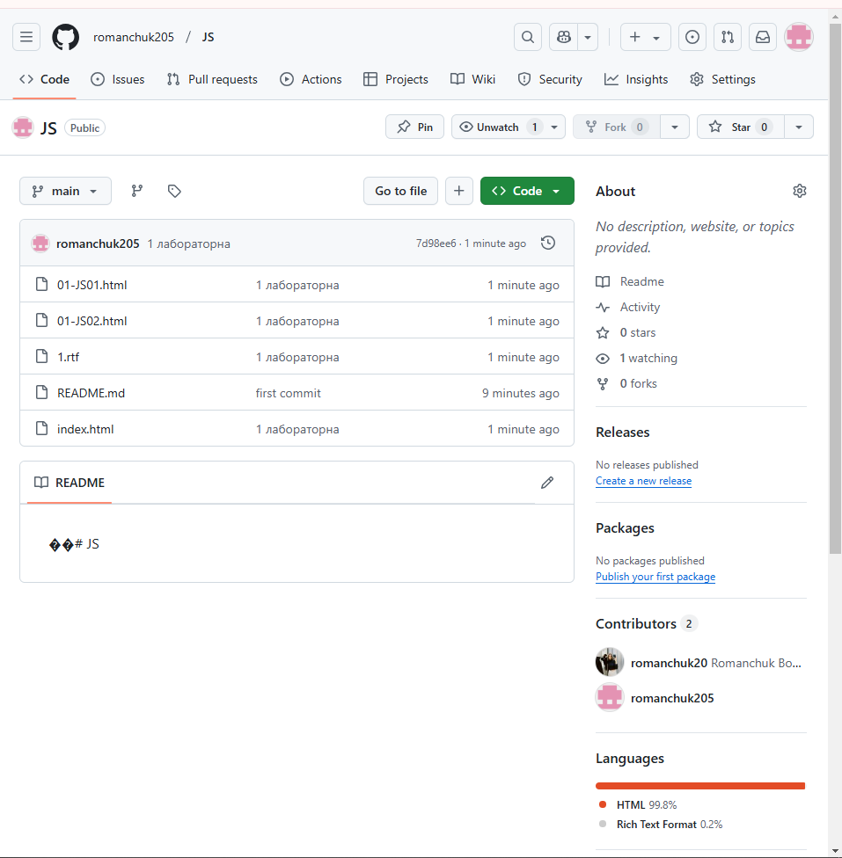

https://github.com/romanchuk205/JS

Відповіді на контрольні питання
1. Що таке window.document?
window.document – це об'єкт у JavaScript, який представляє HTML-документ поточної веб-сторінки. Це частина моделі DOM (Document Object Model), що дозволяє взаємодіяти з елементами сторінки.
2. Яке призначення методу querySelector?
Метод querySelector(selector) використовується для вибору першого елемента, який відповідає вказаному CSS-селектору. Наприклад:
var heading = document.querySelector('h1'); // Вибирає перший <h1>

3. Пояснити призначення та відмінності методів textContent та innerHTML.
- textContent – встановлює або отримує текстовий вміст елемента, не враховуючи HTML-теги.
- innerHTML – дозволяє отримати або вставити HTML-код всередину елемента.

var div = document.querySelector('div');
div.textContent = "<b>Привіт</b>"; // Відобразиться як текст "<b>Привіт</b>"
div.innerHTML = "<b>Привіт</b>"; // Відобразиться жирний текст "Привіт"

4. Яке призначення методу getElementById?
Метод getElementById("id") використовується для отримання елемента HTML за
var element = document.getElementById("myElement");
5. Поясніть синтаксис запису getElementsByTagName("h1")[0] ?
- getElementsByTagName("h1") – отримує масивоподібний список (HTMLCollection) усіх <h1>.
- [0] – звертається до першого елемента в цьому списку.

document.getElementsByTagName("h1")[0].style.color = "blue";

6. Які інші події «кліка», які викликаються браузером, коли ми клацаємо по об’єкту HTML-сторінки мишею Ви знаєте?
Окрім click, є такі події миші:
- dblclick – подвійний клік
- mousedown – натискання кнопки миші
- mouseup – відпускання кнопки миші
- mousemove – рух миші
- mouseenter – наведення миші на елемент
- mouseleave – вихід миші з елемента

document.getElementById("btn").addEventListener("dblclick", function() {
alert("Ви двічі клікнули!");
});

7. Яке призначення методу .remove() та element.removeChild(child)?
- element.remove() – видаляє сам елемент.
- element.removeChild(child) – видаляє вкладений елемент (child) з element.

var p = document.getElementById("myText");
p.remove(); // Видаляє сам <p>

var div = document.getElementById("container");
var child = document.getElementById("childElement");
div.removeChild(child); // Видаляє тільки вкладений елемент

